**Guadalajara, Jal. A 26 de enero del 2023**

**D06**

**Ingeniería en Computación**

**220286482**

**Yessenia Paola Carbajal Armenta**

**Ciencias Computacionales**

**Martha del Carmen Gutiérrez Salmerón**

**Actividad Clase 8**

**Introducción a los Sistemas Operativos de Red**

Contenido

Introducción 1

Contenido 1

A 1

B 1

D 2

F 4

G 4

O 4

S 5

T 5

U 6

Conclusión 6

Bibliografías 7

# Introducción

En el ámbito de la informática, existen términos técnicos que pueden resultar confusos para quienes no están familiarizados con ellos. En este glosario se presentan algunas definiciones de conceptos clave que se utilizan en la administración de redes y servidores. A continuación, se detallan los conceptos de árbol, bosque, directorio, directorio activo, DNS, domain controllers, dominio, funciones para las que utiliza el DNS el directorio activo, grupos, objetos, SMP, tipos de grupos y unidad organizativa.

# Contenido

## A

**Árbol:** Es una estructura de datos que consiste en una serie de nodos conectados entre sí mediante ramas. Cada nodo representa un objeto y puede tener cero o varios nodos hijos.

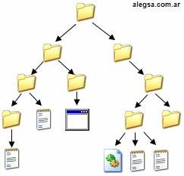

## B

**Bosque:** Es un conjunto de árboles de dominio que comparten un espacio de nombres común. Los bosques se utilizan en la infraestructura de Active Directory de Microsoft para permitir la administración centralizada de múltiples dominios.

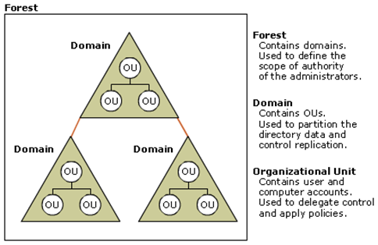

## D

**Directorio:** Es una base de datos que almacena información sobre los objetos en una red, como usuarios, grupos y recursos compartidos. Los directorios se utilizan para la autenticación, la autorización y la administración de la red.

**Directorio Activo:** Es el servicio de directorio de Microsoft que se utiliza para almacenar información sobre los objetos en una red, como usuarios, grupos y equipos. Active Directory se utiliza para la autenticación, la autorización y la administración de la red.

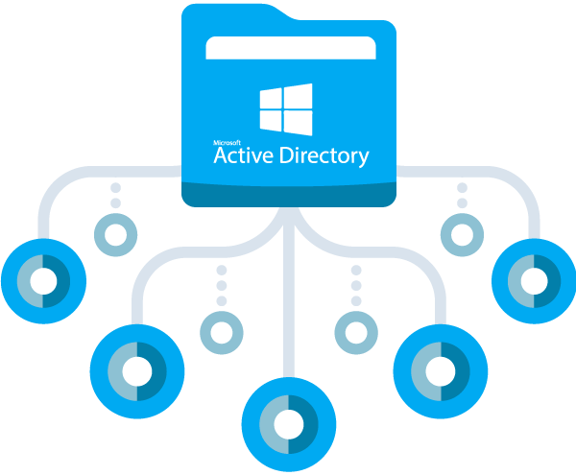

**DNS:** El sistema de nombres de dominio (DNS, por sus siglas en inglés) es un sistema que se utiliza para traducir nombres de dominio legibles por humanos en direcciones IP numéricas utilizadas por las computadoras para comunicarse en una red.



**Domain Controllers:** Son los servidores que alojan una instancia de Active Directory y que son responsables de autenticar y autorizar a los usuarios y equipos en la red.

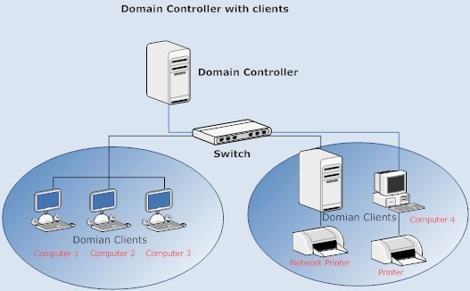

**Dominio:** Es un conjunto de equipos y usuarios que comparten una política de seguridad común. Los dominios se utilizan en la infraestructura de Active Directory de Microsoft para permitir la administración centralizada de los objetos en una red.



## F

**Funciones para las que utiliza el DNS el Directorio Activo**: El DNS es utilizado por el Directorio Activo para resolver nombres de dominio a direcciones IP, lo que permite a los clientes de la red comunicarse con los servidores de Active Directory.

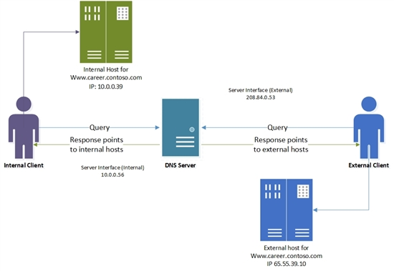

## G

**Grupos:** Son colecciones de objetos, como usuarios y equipos, que se utilizan para simplificar la administración de la red. Los permisos y la política de seguridad se pueden aplicar a un grupo en lugar de a cada objeto individualmente.

## O

**Objetos:** Es una entidad que se puede administrar en una red, como un usuario, un equipo o un recurso compartido.

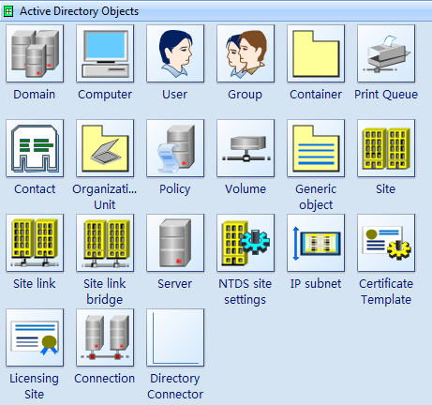

## S

**SMP:** Multiprocesamiento simétrico (SMP, por sus siglas en inglés) es una arquitectura de computadora en la que dos o más procesadores comparten el mismo espacio de memoria y bus de datos.

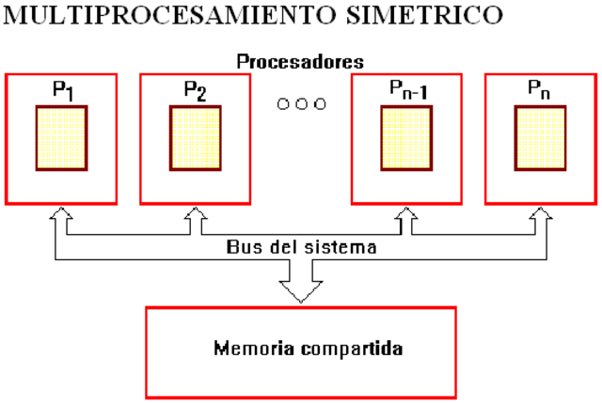

## T

**Tipos de Grupos:** Los tipos de grupos en Active Directory incluyen grupos de seguridad, que se utilizan para controlar el acceso a los recursos de la red, y grupos de distribución, que se utilizan para enviar correo electrónico a varios destinatarios a la vez.

## U

**Unidad organizativa:** Una unidad organizativa (OU, por sus siglas en inglés) es una estructura de contenedores jerárquicos que se utiliza para organizar los objetos en un dominio de Active Directory. Las OUs se utilizan para aplicar políticas de grupo y permisos a grupos de objetos relacionados.

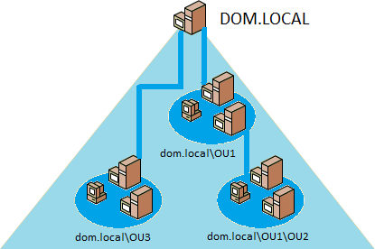

# Conclusión

Este glosario presenta un conjunto de conceptos y definiciones que son fundamentales para la administración de redes y servidores en el ámbito de la informática. Es importante tener un conocimiento claro y preciso de estos términos para poder trabajar con eficacia y eficiencia en la configuración y administración de los sistemas informáticos. Esperamos que esta herramienta haya sido útil para aclarar cualquier duda o confusión respecto a estos conceptos.

# Bibliografías

* Wirth, N. (1975). Algorithms + Data Structures = Programs. Prentice-Hall.
* Microsoft. (2019). Active Directory Domain Services Overview. <https://docs.microsoft.com/en-us/windows-server/identity/ad-ds/get-started/virtual-dc/active-directory-domain-services-overview>
* Bouguettaya, A. (Ed.). (2007). Web Services Foundations. Springer.
* Microsoft. (2019). What is Active Directory? <https://docs.microsoft.com/en-us/windows-server/identity/ad-ds/get-started/what-is-active-directory>
* DNS: Mockapetris, P. (1987). Domain names - concepts and facilities. RFC 1034.
* Microsoft. (2019). Domain Controllers. <https://docs.microsoft.com/en-us/windows-server/identity/ad-ds/get-started/domain-controllers>
* Microsoft. (2019). Domains. <https://docs.microsoft.com/en-us/windows-server/identity/ad-ds/get-started/domains>
* Microsoft. (2019). Name Resolution and DNS. <https://docs.microsoft.com/en-us/windows-server/networking/technologies/name-resolution/dns-name-resolution-and-active-directory>
* Microsoft. (2019). Understanding Groups in Active Directory. <https://docs.microsoft.com/en-us/windows/security/identity-protection/access-control/active-directory-security-groups>
* Microsoft. (2019). Understanding Active Directory Objects. <https://docs.microsoft.com/en-us/windows-server/identity/ad-ds/get-started/active-directory-domain-services-overview>
* Intel Corporation. (1997). Symmetric Multiprocessing in Intel Architecture Multiprocessor Systems. <https://www.intel.com/content/dam/doc/white-paper/multiprocessor-wp.pdf>
* Microsoft. (2019). Understanding Group Scope. <https://docs.microsoft.com/en-us/windows/security/identity-protection/access-control/active-directory-security-groups#understanding-group-scope>
* Microsoft. (2019). Active Directory Domain Services Logical Concepts. <https://docs.microsoft.com/en-us/windows-server/identity/ad-ds/get-started/logical-structure-active-directory-domain-services>